Za objavo v občinskem glasilu.

PREGLEDNOST OB CESTEM SVETU IN GRADNJA V VAROVALNEM PASU CESTE

Medobčinski inšpektorat Kranj tako kot policija nadzoruje oviranje preglednosti cest, in gojenja previsoke ali preširoke vegetacije. Javni interes tako občine, kot tudi vseh občanov, uporabnikov javnih cest je, da so te normalno prevozne in da na njih ni elementov, ki bi ogrožali ali bili nevarni za vse udeležence v prometu.
Višji posevki od 75 centimetrov tik ob cestišču zmanjšujejo vidljivost in preglednost na vozišču (npr. drevesa, grmovnice, višje poljščine npr. koruza), ki z vejami segajo v zračni prostor ceste. Občani se s takšnimi zasaditvami pogosto ne zavedajo odgovornosti za svoje ravnanje.

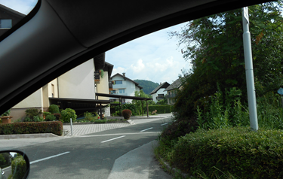

Lastniki zemljišč morajo skrbeti za varovalni pas v katerem se razrašča vegetacija iz stavbnih in kmetijskih zemljišč v zračni prostor javnih cest, saj to zelo vpliva na varno odvijanje cestnega prometa. Občane zatorej opozarjamo, da obrežejo nevarne zasaditve v okolici cest in poti. Globa je predpisana v 5. ali 98. členu Zakona o cestah. Po 5. členu znaša 1000 EUR po 98. členu pa 500 EUR. V primeru prometne nesreče, ki bi nastala zaradi razraščene vegetacije kot ovire na ali ob cesti, je lastnik zemljišča s katerega raste vegetacija tudi odškodninsko odgovoren za nastalo škodo. Želimo, da kršitelji sami odstranijo moteče ali nevarno zelenje oziroma vejevje, ker to pomeni večjo prometno varnost in hkrati s tem se izognejo nepotrebnemu plačilu globe oz. obrezovanju na njihove stroške.

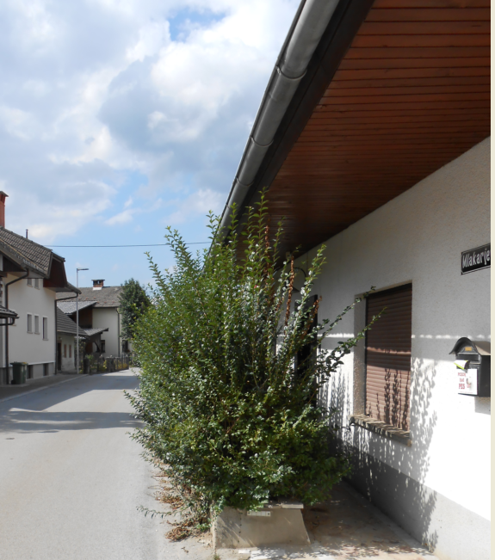

Gradnja, rekonstrukcija in podobne spremembe v varovalnem pasu občinskih cest, tudi npr. ograj, so dovoljene le s soglasjem občine, čeprav ta dela potekajo na zasebnem zemljišču. Po 97. členu Zakona o cestah se varovalni pas občinske cest meri od zunanjega roba cestnega sveta v smeri prečne in vzdolžne osi, pri premostitvenih objektih pa od tlorisne projekcije najbolj izpostavljenih robov objekta na zemljišče pri lokalnih cestah znaša. Pri lokalnih cestah znaša 10 m, pri javnih poteh pa 5 m. Z globo 200 eurov se kaznuje za prekršek posameznik, ki v varovalnem pasu občinske ceste brez soglasja ali v nasprotju s soglasjem upravljavca ceste gradi ali rekonstruira stavbo ali objekte, ali v njem postavlja kakršnekoli druge objekte ali naprave, ter izvaja kakršnakoli dela na pripadajočih zemljiščih. Pravna oseba, samostojni podjetnik posameznik in posameznik, ki samostojno opravlja dejavnost, ki stori enak prekršek, kot v prejšnjem stavku, se izreče globa 2000 EUR, za njihove odgovorne osebe pa z 200 EUR.

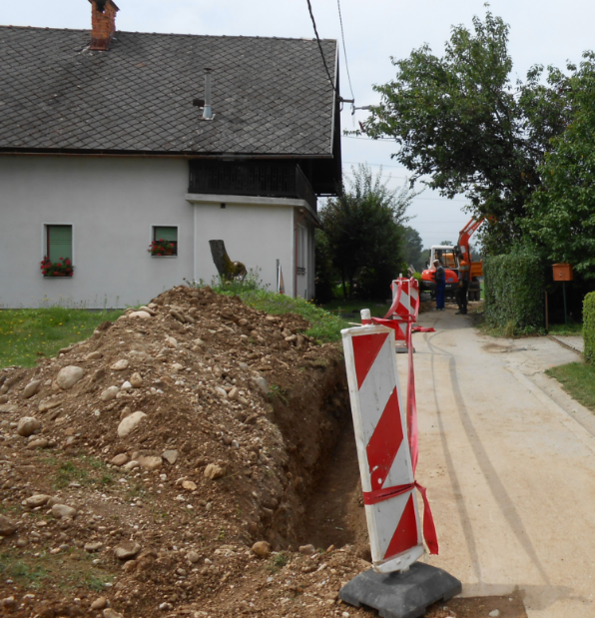

Temeljni namen tega članka je preventivni in odvrnitev občanov od škodljivega ravnanja in posledično izrekanja sankcij inšpekcije oziroma redarstva.

Z lepimi pozdravi!

Kranj, 17. 9. 2015

Pripravil:
Medobčinski inšpektorat Kranj
Slavko Savić
Inšpektor

